**Instalación de R**

Para instalar R debemos dirigirnos a la colección de paquetes en CRAN (del inglés, Comprehensive R Archive Network). CRAN es un repositorio global donde se puede acceder al software y a los paquetes que la comunidad produce. Veremos pronto que R provee limitada funcionalidad de base y los paquetes son una parte fundamental del uso diario.

1. La instalación comienza entrando en https://cran.r-project.org/
2. Seleccionar el link correcto de descarga. El link depende del sistema operativo.

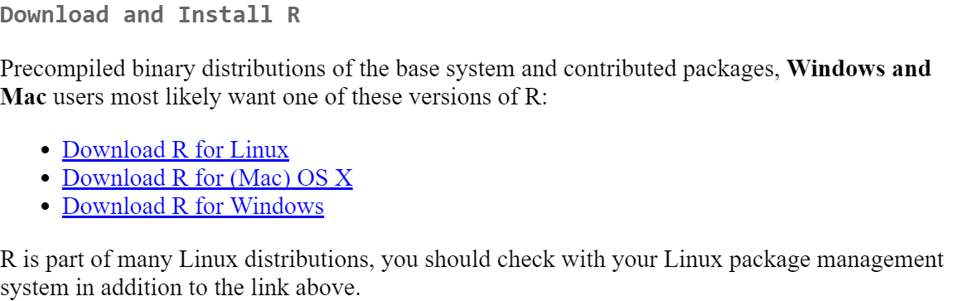

Links para descargar R en CRAN

1. Hacer clic en *Install R for the first time* (instalar R por primera vez).

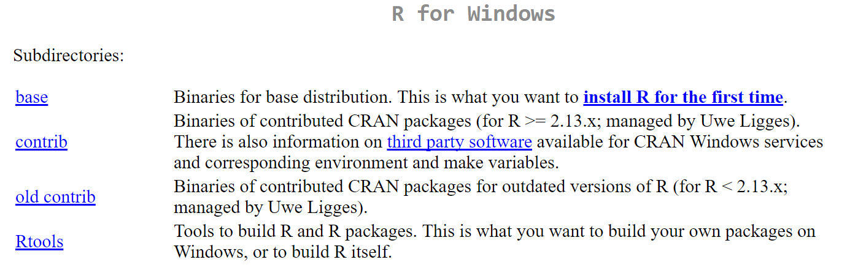

Instalar por primera vez

1. Hacer clic en *Download R 3.4.3 for Windows* para descargar el ejecutable. Al momento de escribir este libro la versión 3.4.3 es la última disponible en CRAN.

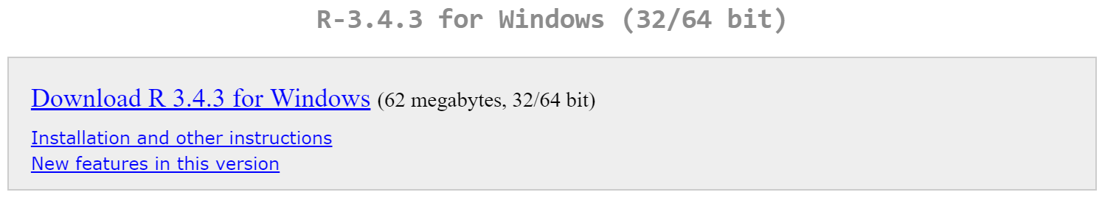

Descargar

1. Instalar desde el .exe (El cuadro de dialogo permite seleccionar idioma español).

**Terminal de R**

Si fantaseamos con escribir desde un terminal, es posible ejecutar R de ese modo. En mi caso, el acceso al terminal se encuentra en C:\Program Files\R\R-3.4.0\bin y la aplicación es Rterm. Como pueden ver, estoy utilizando una versión desactualizada, R version 3.4.0 (2017-04-21) -- "You Stupid Darkness".

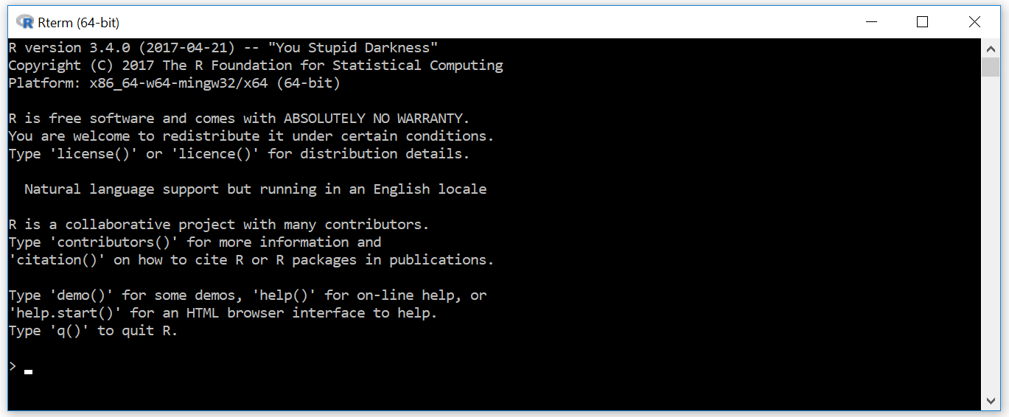

Terminal de R en mi sistema

**Interfaz gráfica**

Si bien el terminal (o *consola*) es seductor, en muchas ocasiones es conveniente tener una interfaz gráfica. Podemos acceder a la interfaz RGui desde C:\Program Files\R\R-3.4.0\bin\i386 o directamente si hemos creado un acceso directo en el escritorio durante nuestra instalación. La interfaz gráfica se ve de este modo:

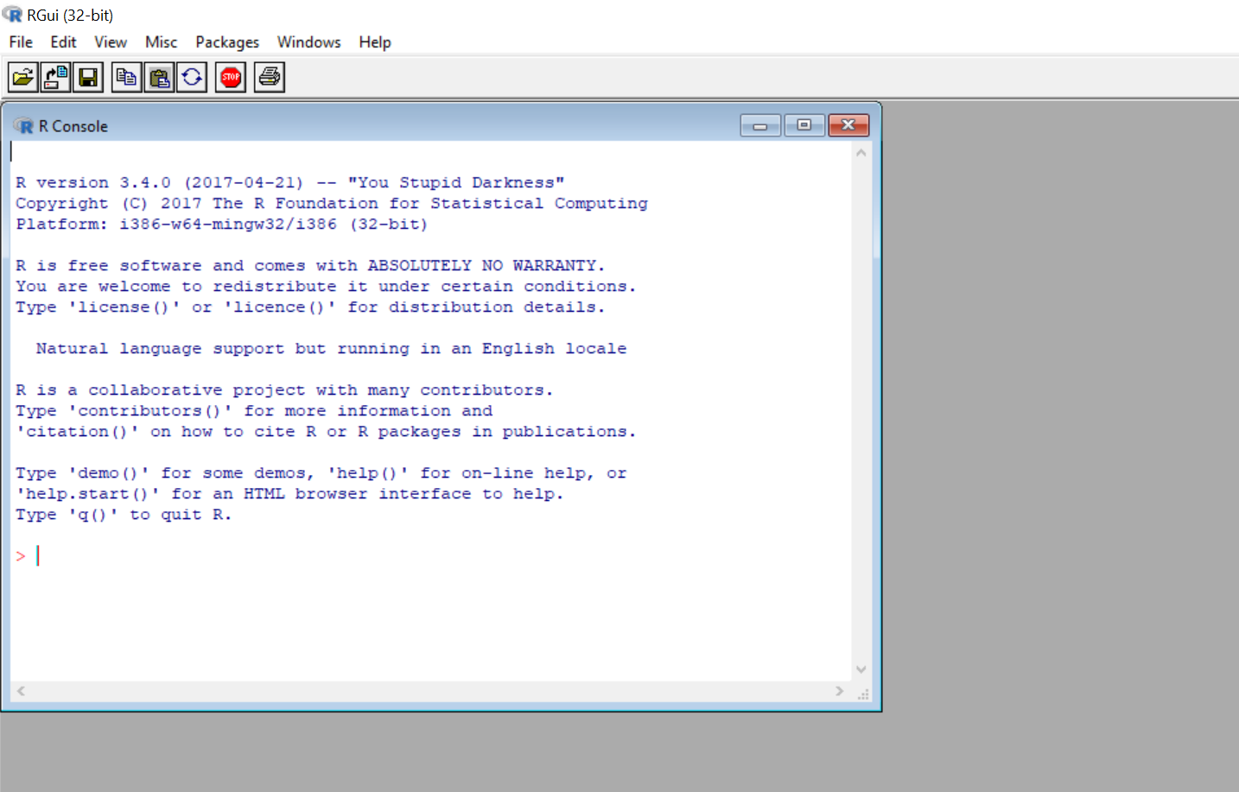

**Interfaz Gráfica de R**

Como podemos ver, la interfaz permite acceso a mayores opciones pero, en esencia, se asemeja al terminal. Afortunadamente, existe una versión ampliamente mejorada de esta experiencia, se llama Rstudio (ver Instalar Rstudio). Rstudio es la interfaz gráfica que utilizaremos en este libro.

**Instalar Rstudio**

Rstudio es un software que integra una serie de herramientas gráficas y variabilidad de opciones a R. De este modo, ganamos versatilidad y comodidad en el uso. En el día a día, abrir Rstudio es, a fines prácticos, abrir R. Para instalar Rstudio, podemos seguir los siguientes pasos:

1. Ir a https://www.rstudio.com/products/rstudio/download/
2. Hacer clic en Descargar software.
3. Seleccionar la version compatible con el sistema operativo.
4. Instalar desde el .exe descargado.

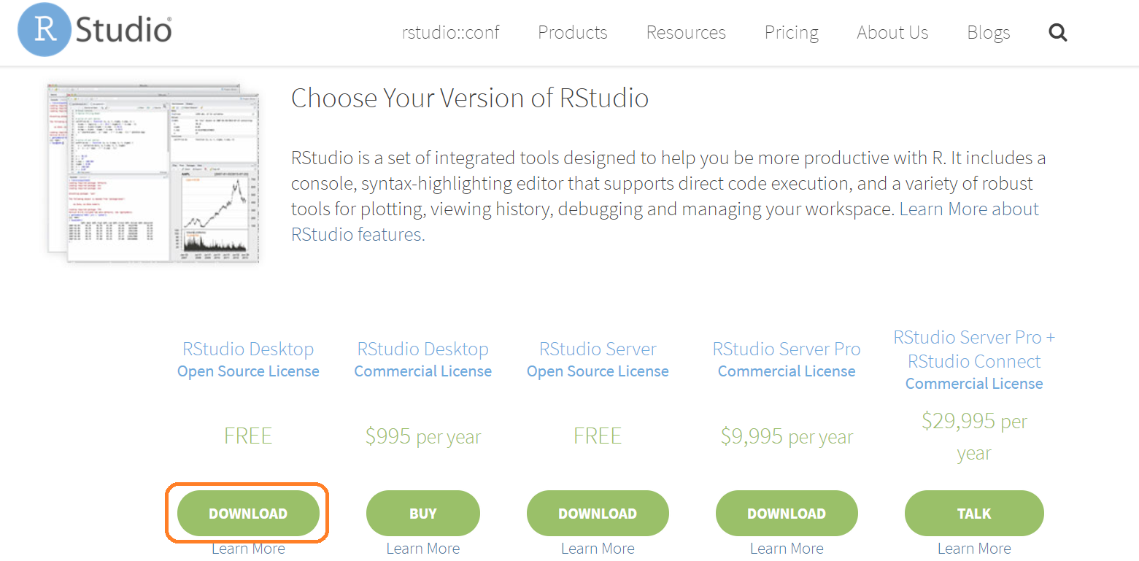

**Descargar Rstudio**

**La experiencia**

Al abrir Rstudio nos encontraremos con un programa que tiene principalmente dos áreas, una de entrada (consola) y una de salida (exploradores):

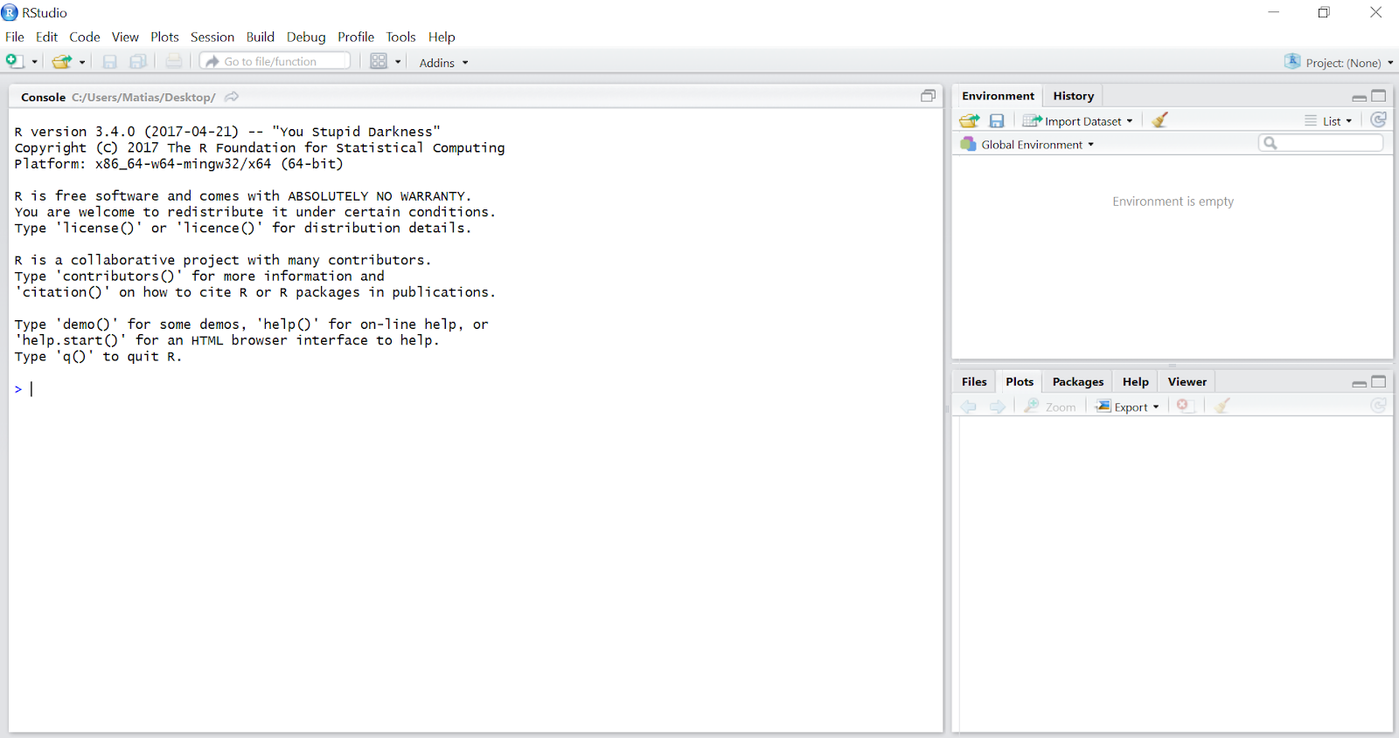

Rstudio al abrir

Podemos hacer un intento rápido para graficar el histograma de una distribución Normal con media 0 y desvío estándar 1. Puedes copiar y pegar el siguiente código en la consola.

**set.seed**(123)

ejemplo <- **rnorm**(n = 10000, mean = 0, sd = 1)

**hist**(ejemplo, col='orange', breaks=40,

     ylab = "Frecuencia", main = "Histograma ejemplo")

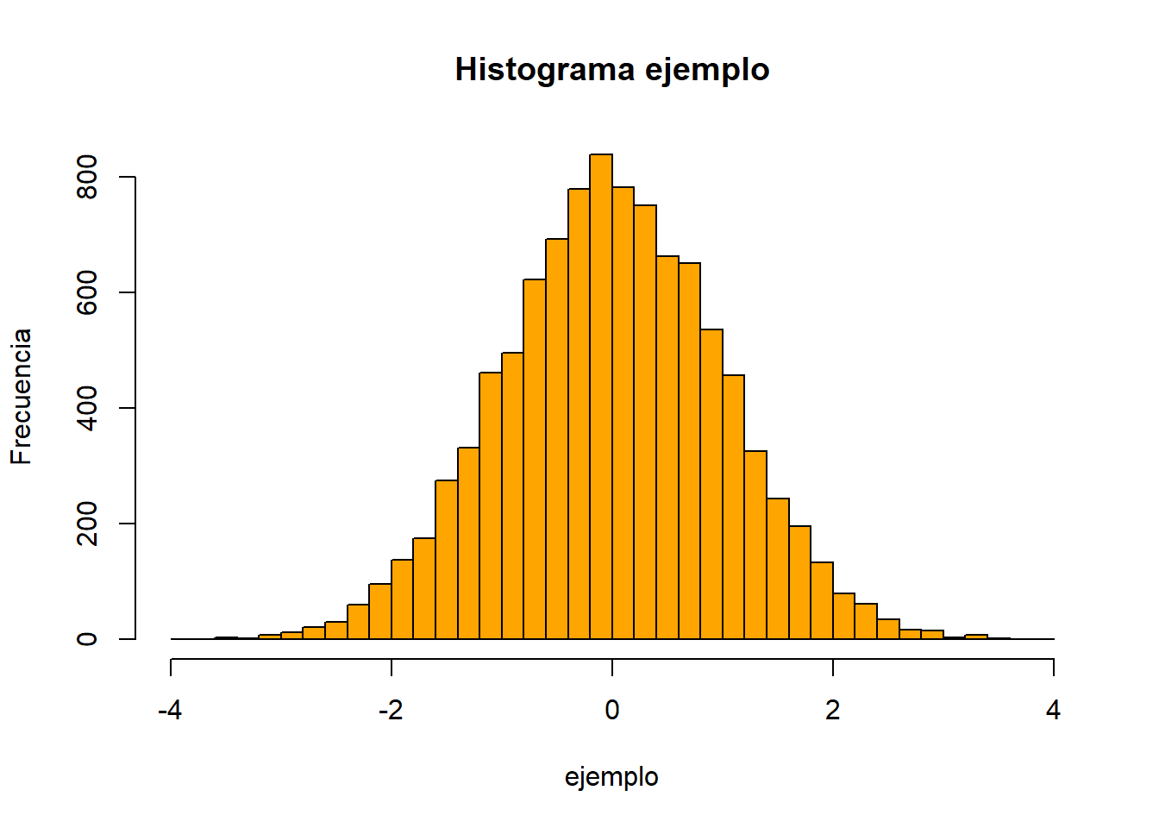

En la ventana de Rstudio se vería así:

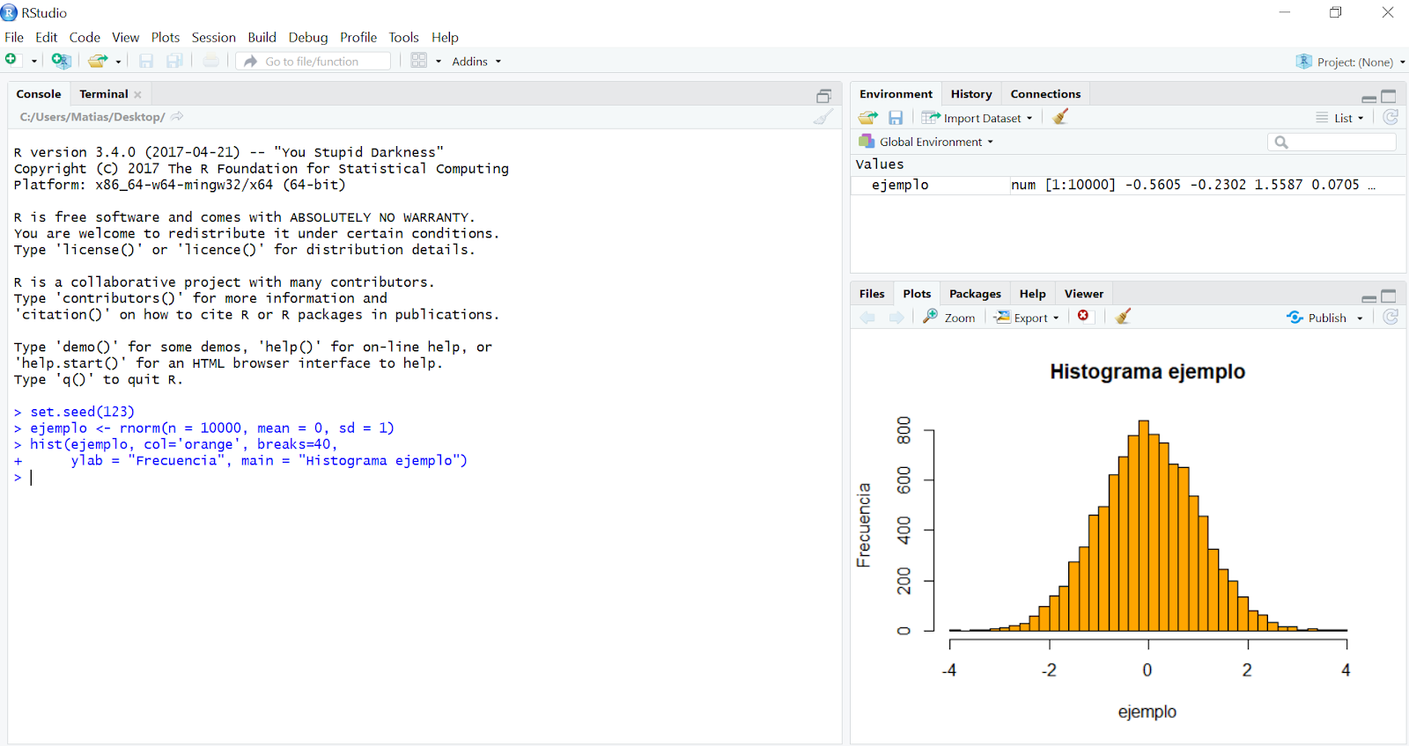

**Así se ve en Rstudio**

Normalmente usaremos Rstudio con 4 zonas principales:

* Editor de scripts.
* Terminal o consola.
* Explorador de entorno e historial.
* Explorador de archivos y gráficos.

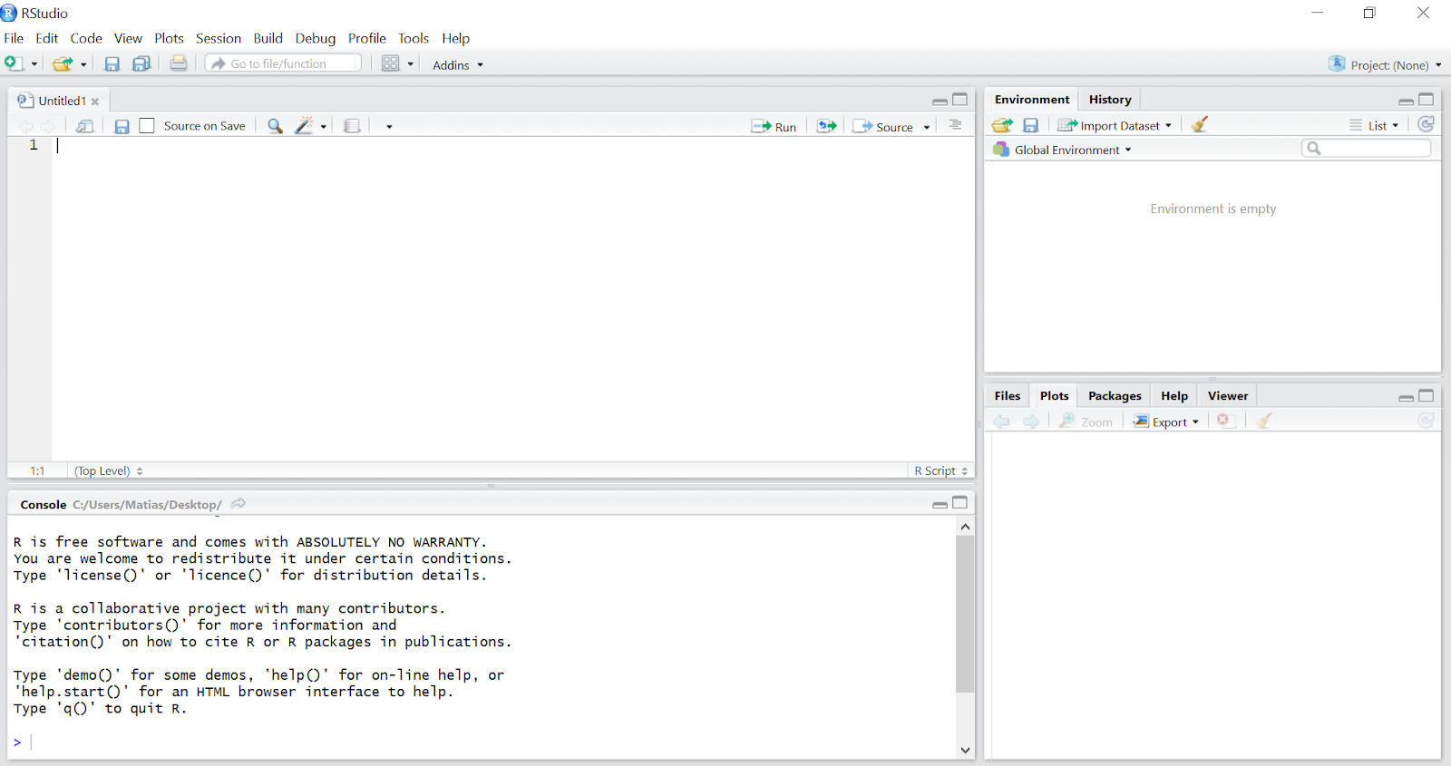

**R Studio Cloud**

ingresamos a <https://rstudio.cloud/>

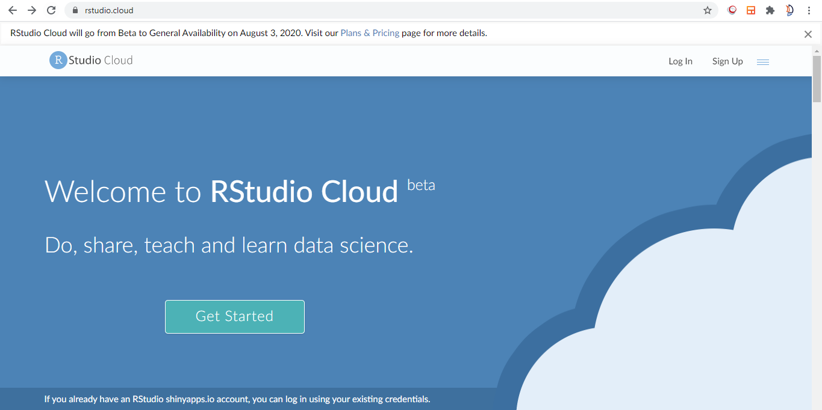

Damos click en **Get Started**

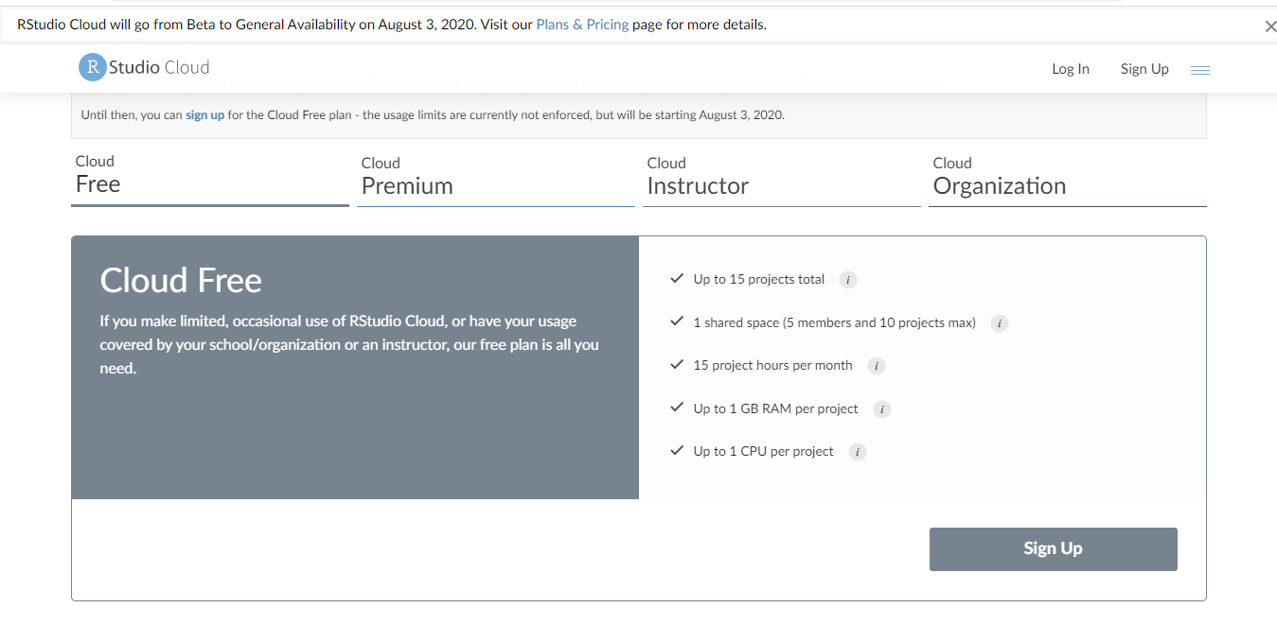

Damos click en **sign up**

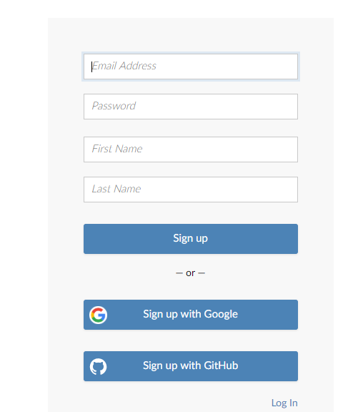

Completamos la información

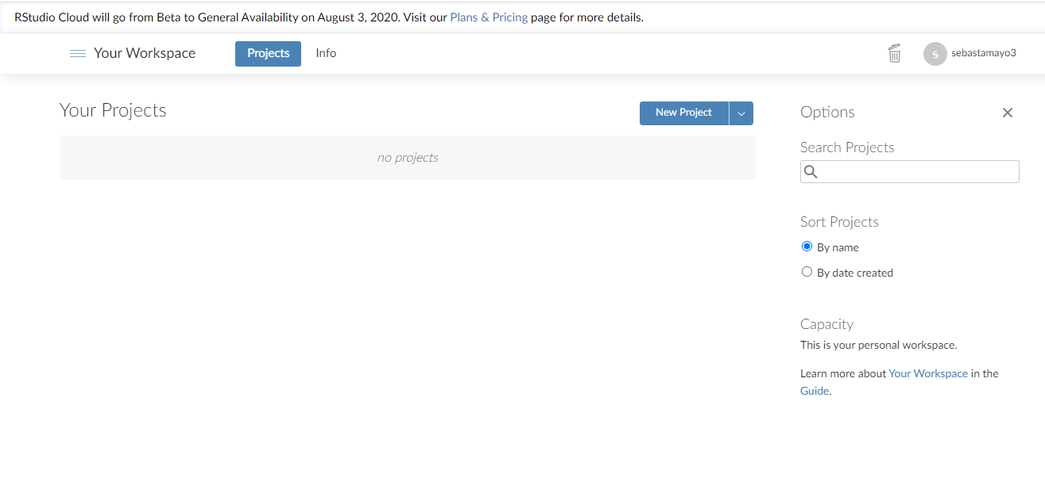

Damos Click en **New Project** y esperamos que se genere la instancia

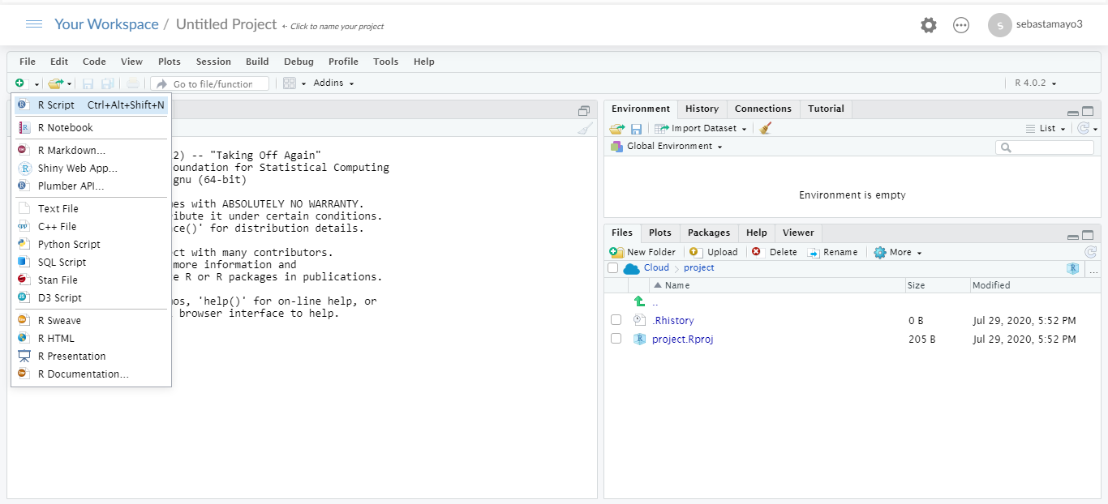

finalmente creamos un nuevo script